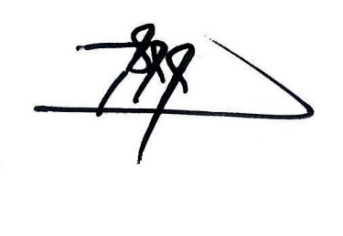**PENGARUH PELAKSANAAN PROGRAM P5 DAN BUDAYA SEKOLAH TERHADAP KEDISIPLINAN SISWA DI SMP NEGERI 8 PALEMBANG**

**Nina Veranica**

**NIM: 20236013031**

**ABSTRAK**

Penelitian ini bertujuan untuk mengetahui pengaruh pelaksanaan program P5 dan budaya sekolah terhadap kedisiplinan siswa di SMP Negeri 8 Palembang. Jenis penelitian ini adalah penelitian kuantitatif. Sampel dalam penelitian ini 185 orang siswa SMP Negeri 8 Palembang. teknik pengumpulan data menggunakan angket. Teknik analisis data menggunakan teknik analisis deskriptif kuantitatif, regresi sederhana dan uji regresi ganda. Hasil penelitian ini menyatakan bahwa 1) terdapat pengaruh yang signifikan pelaksanaan krogram P5 terhadap kedisplinan siswa di SMP Negeri 8 Palembang; 2) terdapat pengaruh yang signifikan budaya sekolah terhadap kedisplinan siswa di SMP Negeri 8 Palembang 3) terdapat pengaruh yang signifikan secara bersama-sama pelaksanaan krogram P5 dan budaya sekolah terhadap kedisplinan siswa di SMP Negeri 8 Palembang.

**Kata Kunci:** *Program P5, Budaya Sekolah, Kedisplinan*